Художественное конструирование на уроках технологии в 5 – 7 классах
Учащиеся, изготовляя на уроках те или иные изделия, наряду с технологическими и техническими в равной мере решают и художественно – конструкторские задачи, даже если они и не вычленяются в самостоятельные. В самом деле, разве ученики не стремятся к тому, чтобы предметы их труда соответствовали образцам, были красивыми?
Одним из традиционных объектов труда для учащихся 6 классов, например, является вешалка. Во время вводного инструктажа учитель обычно предлагает 2-3 варианта её конструкции (рис. 1). Затем школьники изготовляют детали либо по образцу, либо по технологическим картам. Однако даже при самом тщательном исполнении готовое изделие не всегда вызывает эстетическое удовлетворение. Как же заинтересовать их в качественном изготовлении этого изделия?
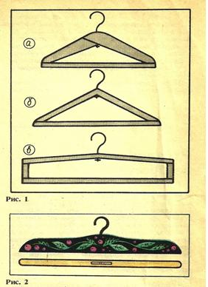
Изучение опыта работы ряда учителей показало, что этому способствуют особые приёмы и художественно – конструкторские задачи. Уже при определении цели урока учитель акцентирует внимание на том, чтобы изготовляемое изделие отвечало требованиям современного дизайна: соответствовало своему функциональному назначению, формы и объёмы его были пропорционально связаны в конструкции, каждый элемент был тщательно изготовлен, выбран оптимальный способ отделки и цветового решения.
Обсуждая с учащимися предложенные конструкции, он спрашивает их, какая из вешалок наиболее удобна для пальто, лёгкого платья, халата.
После того как конструкция выбрана, учащиеся выполняют её в своих рабочих тетрадях. Затем коллективом обдумываются способы декоративной отделки изделия. С этой целью учитель вешает на доске плакат с изображением вешалок (рис. 2), а рядом с ним изображения разнообразных по конфигурации изделий народных промыслов: хохломы, загорских матрёшек, городецких разделочных досок. В краткой беседе обсуждаются особенности построения орнамента, стилизации формы, цветового решения изделия. Ученикам предлагается дополнить рабочий эскиз элементами декора, соответствующими назначению изделия и используемой древесины. После выполнения задания учитель выдаёт акварельные или гуашевые краски. Раскрашенные эскизы выставляются у доски и из них отбираются наиболее удачные по форме и орнаменту.
В оставшееся до конца занятия время учащиеся выполняют чертежи деталей будущей вешалки. Интересно, что к следующему занятию часть учеников приносит улучшенные эскизы и просит разрешения работать по ним. И они его, как правило, получают. В редких же случаях отклонения – причины убедительно разъясняются учителем.
К самостоятельному выбору заготовок для деталей вешалки школьники должны подходить весьма тщательно. Изделие не должно иметь трещин, сучков, косослоя и других пороков древесины, особенно на тех поверхностях, где предполагается декоративная отделка. Каждая из выполняемых операций должна быть глубоко осмыслена и тщательно исполнена. Учащиеся всегда переживают каждую ошибку: неточно отрезанный край заготовки, скол древесины, след от рубанка при строгании, щель между шипом и проушиной и др.
В основе приёмов введения школьников в процесс художественного конструирования лежат наблюдение и рассматривание, сопровождаемое зарисовкой и изготовлением. При этом всегда присутствуют чёткие связи между формой предмета и его назначением, выбором материала (цвет и текстура древесины), видом декоративной отделки (полирование с целью выявления текстуры, лакирование, нанесение орнамента, украшение резьбой).

